基隆市110年度性別平等教育宣導月辦理成果
學校名稱:成功國中
編號 | 名稱 | 辦理方式  (勾選) | 日期 |  | 地點 | 參與 對象 | 人次
1 | 失控的青春影像 | □性平委員會  ■集會宣導  □期刊宣導  □研習  □活動(競賽、表演、參觀)  □讀書會  □其他________ | 110.03.06 |  | 會議室 | 家長 | 30
2 | HPV疫苗施打及衛教宣導 | □性平委員會  ■集會宣導  □期刊宣導  □研習  □活動(競賽、表演、參觀)  □讀書會  □其他________ | 110.03.11 |  | 會議室 | 七年級女生 | 35
3 | 性別平等書法競賽 | □性平委員會  □集會宣導  □期刊宣導  □研習  ■活動(競賽、表演、參觀)  □讀書會  □其他________ | 110.03.19 |  | 各班教室  會議室 | 七八年級學生 | 165
4 | 愛滋病及性病防治宣導 | □性平委員會  ■集會宣導  □期刊宣導  □研習  □活動(競賽、表演、參觀)  □讀書會  □其他________ | 110.03.19 |  | 活動中心 | 全校學生 | 250
總 計 |  |  |  |  |  |  | 480
成果照片
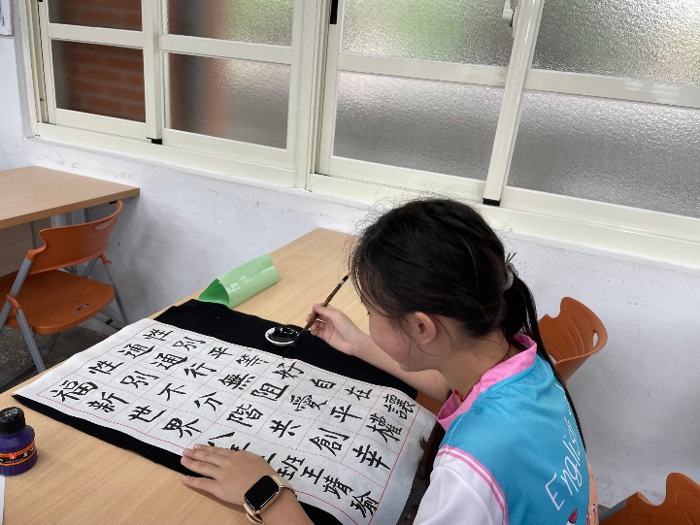 |  |  |  | 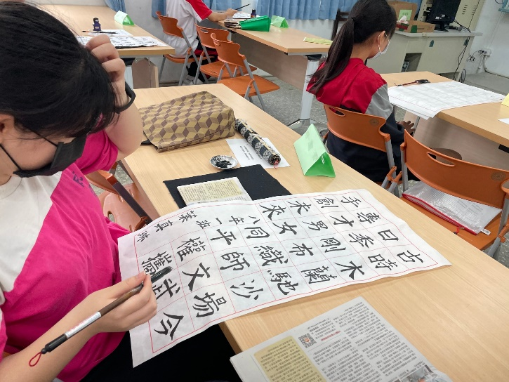
說明:性別平等書法競賽決賽 |  |  |  | 說明:性別平等書法競賽決賽
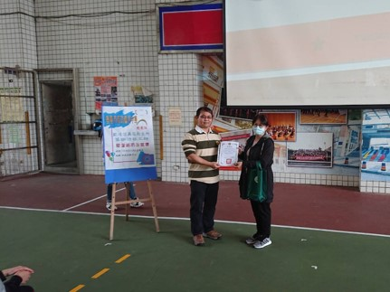 |  |  |  | 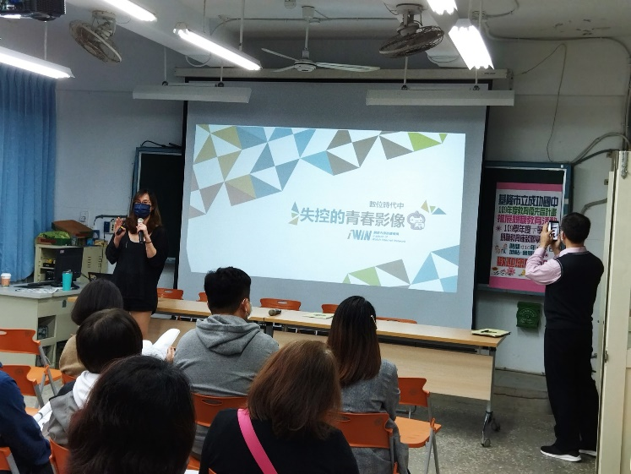
說明:愛滋病及性病防治宣導頒發講師感謝狀 |  |  |  | 說明:防治數位暴力宣導家長場
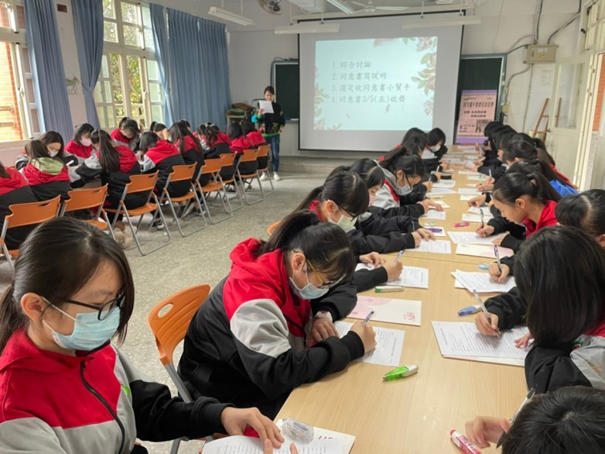 |  |  |  | 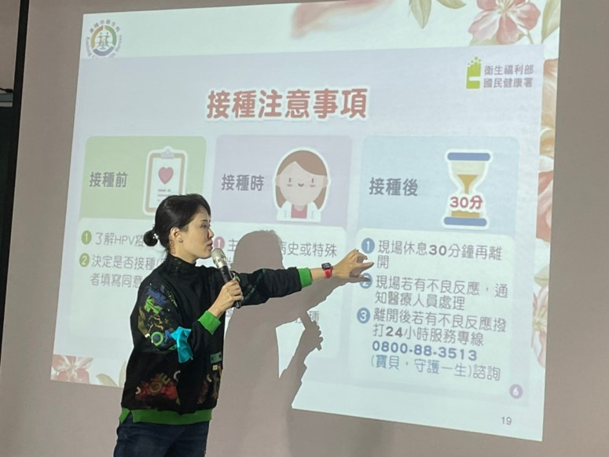
說明: HPV疫苗施打前衛教宣導 |  |  |  | 說明:護理師進行HPV及性教育衛教宣導

